附件一
2017年固定资产盘点操作指南
第一步：请各部门自行更新领用人及存放地点。
- 各部门教师核对自己名下现有的固定资产，若对其有异议，则进行“领用人
变更”操作；
- 各部门教师核对自己名下现有固定资产的存放地点，若有未填写或地点变更
情况，可按照实际存放地点进行修改。
查找教师名下固定资产操作：
路径：台账管理-固定资产主机库。
教师进入固定资产主机库后，其界面上直接显示该教师名下的资产列表。
修改存放地点操作：
在每条固定资产列表的最后，有“修改”按钮，点击，进入固定资产详细信息页面，可对存放地点进行更新。
领用人变更操作：
- 原领用人进行变更登记。路径：日常管理-领用人变更-原领用人登记。
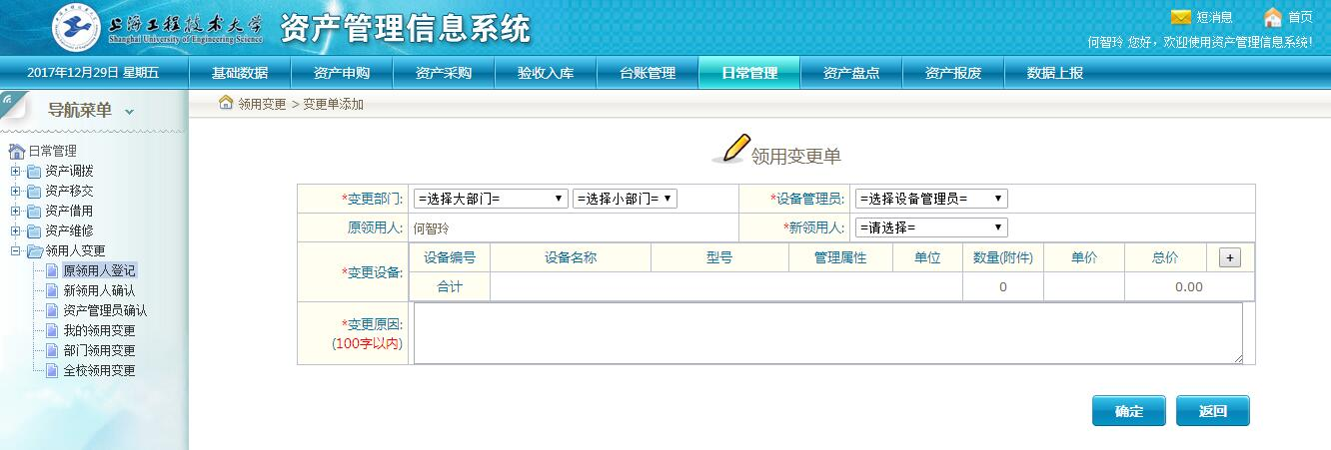
- 原领用人根据页面要求填写新领用人等信息，并增加要变更领用人的固定资
产，然后提交。
- 原领用人提交后，新领用人确认。
- 新领用人确认后，资产管理员确认。
- 领用人变更操作完成，此项固定资产则在新领用人名下。

第二步：兼职资产管理员打印本部门固定资产清单列表并交资产处。
- 在本部门教师将第一步工作完成后，即完成了资产自查后，兼职资产管理员
可打印本部门固定资产清单列表。
路径：资产盘点-计划盘点-资产计划盘点。
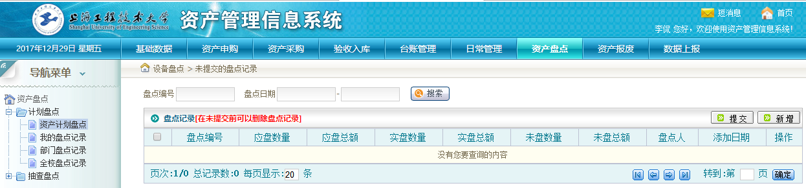
2、点击新增。
（1）在自己部门前的方框内打钩；
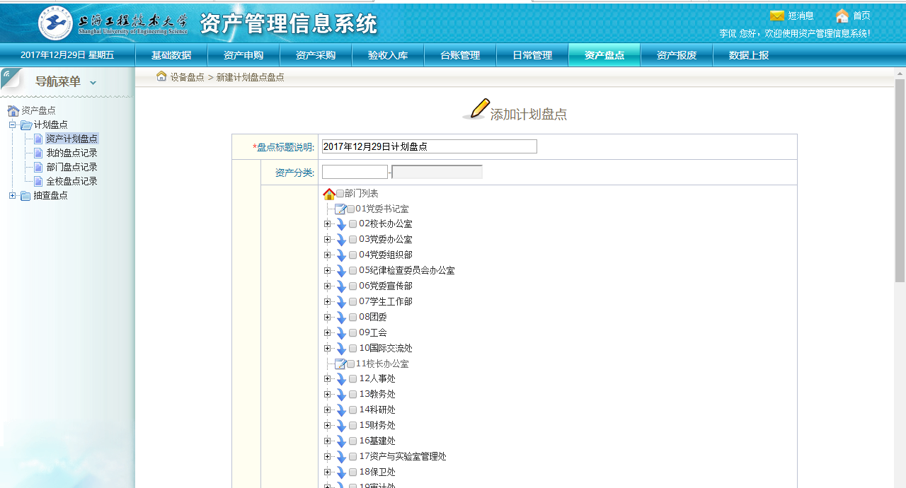

（2）在页面下方的入库日期选择填写2017年1月1日-12月31日，并确定。
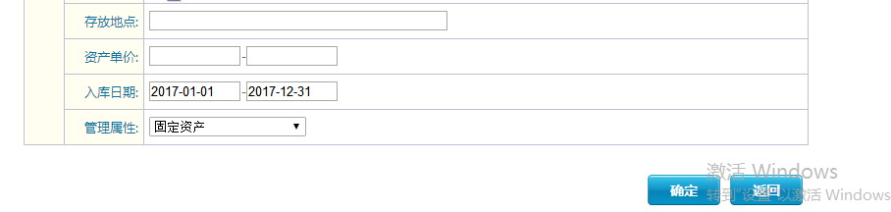3、点击确定后出现一条盘点记录。
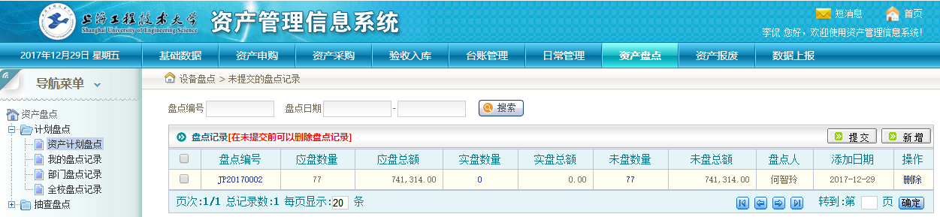4、点击未盘数量，则出现本部门相应的清单列表；点击XLS导出，则导出清单列表；
- 兼职资产管理员核对后，将此清单列表，及由部门主管和兼职资产管理员签
字确认的账册封面，装订成册，交于资产处。

附件二
2018年固定资产报废申请操作指南
重要提醒：报废申请工作只有部门兼职资产管理员可以发起，其他人无此权限。
固定资产报废申请操作：
- 进入路径：资产报废-固定资产报废-资产报废申请
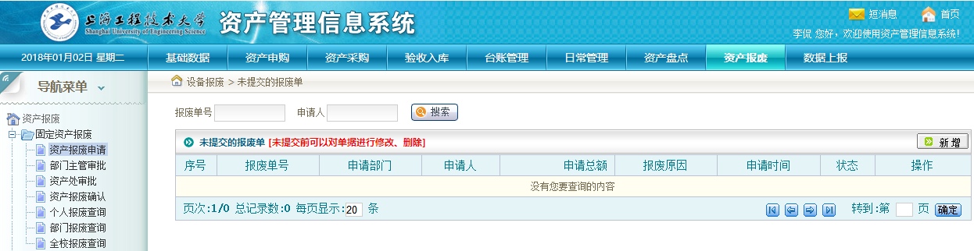
- 点击新增。
- 按照要求选择相应选项，并根据报废要求添加拟报废固定资产。
- 如有其他需要说明，请在备注栏填写。
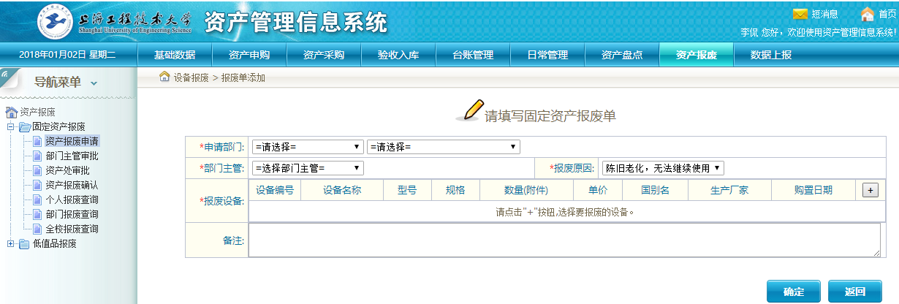
- 兼职资产管理员添加拟报废固定资产后，点击确定，并进行提交操作；若有
改动，可以进行修改或删除操作。
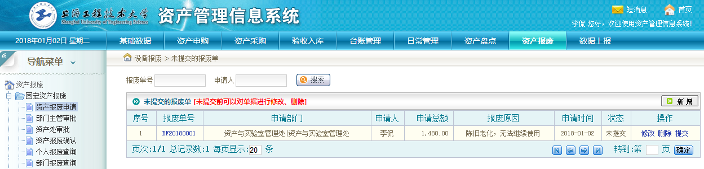
- 提交后，部门主管进行审批。
- 部门主管审批后，资产处审批。
- 资产处初步审核后，若有不符合报废要求的固定资产，则按件退回（非整单
退回）。
- 资产处整合全校报废申请后，依次提请校领导、外部评估公司、市教委、市
财政相关部门审批，期间若有不符合报废要求的固定资产，则参照第6条退回。

